جامعة العربي بن مهيدي أم البواقي

كلية العلوم الدقيقة وعلوم الطبيعة والحياة

قسم علوم المادة

**OEB le 25/01/2024**

**Master 1 chimie des matériaux**

**Contrôle de phénomènes de transfert**

**Exercice 1 :**

Les surfaces intérieure et extérieure d’un verre à vitre de 0,5 cm d'épaisseur de 2x2 m, en hiver sont de 10°C et 3°C, respectivement. Si la conductivité thermique du verre est de 0,78 W/m K, déterminer la perte de chaleur à travers le verre de 5 h.



**Exercice 2:**

Considérant le mur plan d'épaisseur 60mm représenté sur la figure ci-dessous. Si la densité de flux thermique à travers ce mur est de 66.5 W/m2, calculer la différence de température aux surfaces si ce mur est en:

1. Laiton (k=115 W/m.K);

2. Granit (k=3,5 W/m.K);

3. Bois (k=0,20 W/m.K). 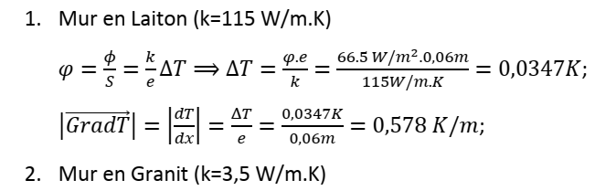

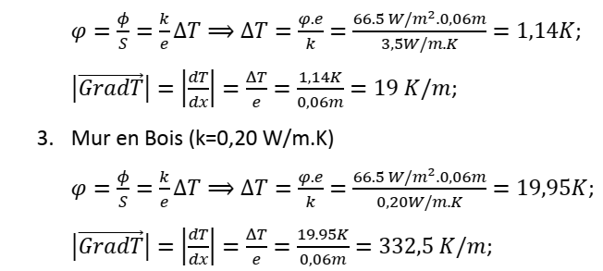

**Exercice 3:**

Déterminer les déperditions thermiques (φ) à travers une surface vitrée de 1m2  dans les deux cas suivants:

1. Vitrage simple d'épaisseur, e=3mm;

2. Vitrage double, composé de deux couches de verre d'épaisseur (e=3mm) et d'une couche d'air intermédiaire de 5mm d'épaisseur. On néglige les effets de la convection dans la lame d'air.



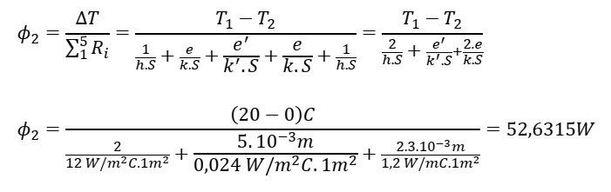

**Exercice 4:**



**Solution**

**1.**

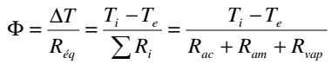

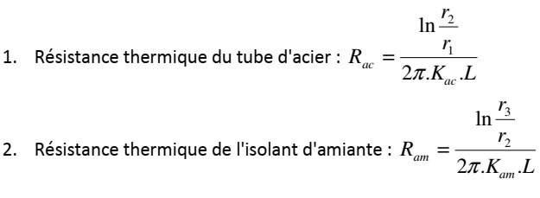

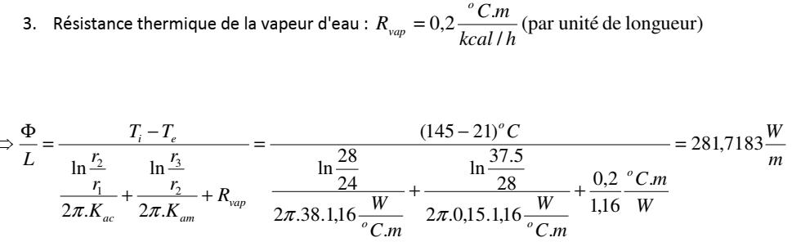

**Exercice 5:**

On réalise un mélange liquide de benzène (C6H6) de volume V (masse volumique 880 kg/m3) et de nitrobenzène (C6H5NO2) du volume 2V (masse volumique 1200 kg/m3). Calculer la concentration massique et molaire du benzène et la masse volumique du mélange.